ĐẠI HỌC ĐÀ NẴNG

Đinh Ngọc Minh Châu WEBSITE ĐĂNG KÍ TÍN CHO CHO SINH VIÊN ĐH SƯ PHẠM KĨ THUẬT - ĐH ĐÀ NẴNG NĂM 2025

TRƯỜNG ĐẠI HỌC SƯ PHẠM KỸ THUẬT

KHOA CÔNG NGHỆ SỐ



ĐỒ ÁN TỐT NGHIỆP

ĐẠI HỌC

NGÀNH: CÔNG NGHỆ THÔNG TIN

CHUYÊN NGÀNH: CÔNG NGHỆ THÔNG TIN

ĐỀ TÀI:

**Website đăng kí tín cho cho sinh viên**

**ĐH sư phạm kĩ thuật - ĐH Đà Nẵng**

Sinh viên thực hiện : Đinh Ngọc Minh Châu

Mã sinh viên : **2111514110104**

Lớp : **21SK1**

Người hướng dẫn : TS. Võ Minh Hùng

Đà Nẵng, tháng 06/2025

ĐẠI HỌC ĐÀ NẴNG

TRƯỜNG ĐẠI HỌC SƯ PHẠM KỸ THUẬT

KHOA CÔNG NGHỆ SỐ



ĐỒ ÁN TỐT NGHIỆP

ĐẠI HỌC

NGÀNH: CÔNG NGHỆ THÔNG TIN

CHUYÊN NGÀNH: CÔNG NGHỆ THÔNG TIN

ĐỀ TÀI:

**Website đăng kí tín cho cho sinh viên**

**ĐH sư phạm kĩ thuật - ĐH Đà Nẵng**

Giảng viên hướng dẫn duyệt

TS. Võ Minh Hùng

Đà Nẵng, tháng 06/2025

MỤC LỤC

MỤC LỤC i

NHẬN XÉT CỦA GIÁO VIÊN HƯỚNG DẪN iv

NHẬN XÉT CỦA GIÁO VIÊN PHẢN BIỆN vi

TÓM TẮT vii

NHIỆM VỤ ĐỒ ÁN viii

LỜI NÓI ĐẦU 9

CAM ĐOAN 10

MỞ ĐẦU 11

1. Tổng quan đề tài 11

2. Mục tiêu đề tài 11

3. Đối tượng nghiên cứu và phạm vi nghiên cứu 11

a. Đối tượng nghiên cứu 11

b. Phạm vi nghiên cứu 11

4. Phương pháp nghiên cứu 12

5. Giải pháp công nghệ 12

6. Cấu trúc đồ án 12

Chương 1 CƠ SỞ LÝ THUYẾT 13

1.1. Tổng quan một số nghiên cứu trước 13

1.2. Điểm mới trong đề tài nghiên cứu 14

1.3. Cơ sở hình thành ý tưởng phân tích và thiết kế 15

1.3.1. Kiến thức về Tin học, Khoa học máy tính và Mạng truyền thông 15

1.3.2. Kiến thức về Quản trị và Quản lý 16

Chương 2 PHÂN TÍCH THIẾT KẾ HỆ THỐNG 18

2.1. Khảo sát yêu cầu 18

2.1.1. Hoạt động nghiệp vụ 18

2.1.2. Sơ đồ nghiệp vụ thực tế (nếu có) 18

2.1.3. Liệt kê người dùng và yêu cầu 19

2.2. Phân tích thiết kế hệ thống 19

2.2.1. Liệt kê Actor và Usecase 19

2.2.1.1. Actors 19

2.2.1.2. Use Cases: 20

2.2.2. Sơ đồ usecase 22

2.2.2.1. Actor Sinh viên 23

2.2.2.2. Actor Giảng viên 23

2.2.2.3. Actor Admin 23

2.2.3. Kịch bản và sơ đồ hoạt động 24

2.2.4. Sơ đồ Robustness 24

2.2.5. Phác thảo giao diện 24

2.2.6. Thiết kế ERD 24

2.2.7. Sơ đồ Class mức 1 24

2.2.8. Sơ đồ tuần tự 24

2.2.9. Sơ đồ Class mức 2 (đã bổ sung Method từ các Message của sơ đồ tuần tự) 24

Chương 3 XÂY DỰNG CHƯƠNG TRÌNH 25

3.1. Công cụ xây dựng chương trình 25

3.2. Giao diện chương trình 25

3.2.1. Giao diện trang chủ 25

3.2.2. Giao diện đăng ký 26

3.2.3. Giao diện đăng nhập 26

3.2.4. Giao diện quên mật khẩu 27

3.2.5. Giao diện tạo mật khẩu mới 27

KẾT LUẬN VÀ HƯỚNG PHÁT TRIỂN 29

1. Kết luận 29

2. Hướng phát triển 29

TÀI LIỆU THAM KHẢO 30

NHẬN XÉT CỦA GIÁO VIÊN HƯỚNG DẪN

……………….……………….……………….……………….……………….………………………………………………………………………..…………….……………….……………….……………….……………….……………….……………….……………….……………….……………….……………….……………….……………….……………….……………….……………….……………….……………….……………….……………….……………….……………….……………….……………….……………….……………….……………….……………….……………….……………….……………….……………….……………….……………….……………….……………….……………….……………….……………….……………….……………….……………….……………….……………….……………….……………….……………….……………….……………….……………….……………….……………….……………….……………….……………….……………….……………….……………….……………….……………….……………….……………….……………….……………….……………….……………….……………….……………….……………….……………….……………….……………….……………….……………….……………….……………….……………….……………….……………….……………….……………….……………….……………….……………….……………….……………….……………….……………….……………….……………….……………….……………….……………….……………….……………….……………….……………….……………….……………….……………….……………….……………….……………….……………….……………….……………….……………….……………….……………….……………….……………….……………….……………….……………….……………….……………….……………….……………….……………….……………….……………….……………….……………….……………….……………….……………….……………….……………….……………….……………….……………….……………….……………….……………….……………….……………….……………….……………….……………….……………….……………….……………….……………….……………….……………….……………….……………….……………….……………….……………….……………….……………….……………….……………….……………….………

NHẬN XÉT CỦA GIÁO VIÊN PHẢN BIỆN

……………….……………….……………….……………….……………….……………….……………….……………….……………….……………….……………….……………….……………….……………….……………….……………….……………….……………….……………….……………….……………….……………….……………….……………….……………….……………….……………….……………….……………….……………….……………….……………….……………….……………….……………….……………….……………….……………….……………….……………….……………….……………….……………….……………….……………….……………….……………….……………….……………….……………….……………….……………….……………….……………….……………….……………….……………….……………….……………….……………….……………….……………….……………….……………….……………….……………….……………….……………….……………….……………….……………….……………….……………….……………….……………….……………….……………….……………….……………….……………….……………….……………….……………….……………….……………….……………….……………….……………….……………….……………….……………….……………….……………….……………….……………….……………….……………….……………….……………….……………….……………….……………….……………….……………….……………….……………….……………….……………….……………….……………….……………….……………….……………….……………….……………….……………….……………….……………….……………….……………….……………….……………….……………….……………….……………….……………….……………….……………….……………….……………….……………….……………….……………….……………….……………….……………….……………….……………….……………….……………….……………….……………….……………….……………….……………….……………….……………….……………….……………….……………….……………….……………….……………….……………….……………….……………….……………….……………….……………….……………….……………….……………….……………….……………….…………

TÓM TẮT

**Họ và tên sinh viên:** Đinh Ngọc Minh Châu

**Mã số sinh viên:** 2111514110104

**Lớp:** 21SK1

**Ngành:** Công nghệ thông tin – Khoa Công nghệ số

**Giảng viên hướng dẫn:** Võ Trung Hùng

**Tên đề tài:** **Xây dựng phần mềm đăng ký học phần cho sinh viên trường Đại học Sư phạm Kỹ thuật**

NHIỆM VỤ ĐỒ ÁN

**1. Mục tiêu đồ án:**

* Xây dựng hệ thống phần mềm giúp sinh viên UTE đăng ký học phần trực tuyến một cách thuận tiện và hiệu quả.
* Cải thiện quy trình đăng ký, giảm thiểu sai sót và rút ngắn thời gian xử lý.
* Tạo giao diện thân thiện, dễ sử dụng cho sinh viên và giảng viên.
* Đảm bảo tính bảo mật và chính xác trong lưu trữ, xử lý thông tin khóa học.

**2. Các nội dung chính cần thực hiện:**

* Khảo sát quy trình đăng ký hiện tại tại UTE.
* Tìm hiểu các hệ thống tương tự đã triển khai.
* Phân tích yêu cầu chức năng và phi chức năng.
* Thiết kế kiến trúc hệ thống, mô hình dữ liệu (ERD, Use case).
* Thiết kế giao diện người dùng (UI/UX).
* Xây dựng cơ sở dữ liệu và các chức năng chính:
  + Đăng ký học phần
  + Quản lý thông tin sinh viên, giảng viên, môn học
* Triển khai giao diện và chức năng trên hệ thống.
* Kiểm thử hệ thống và chỉnh sửa theo phản hồi.
* Viết báo cáo tổng kết, đề xuất hướng phát triển phần mềm trong tương lai.

**3. Kết quả dự kiến đạt được:**

* Hệ thống phần mềm đăng ký học phần trực tuyến hoàn chỉnh cho sinh viên UTE.
* Giao diện dễ sử dụng, trực quan, thân thiện.
* Các chức năng: đăng ký học phần, xem lịch học, quản lý thông tin cá nhân.
* Hệ thống bảo mật thông tin cho sinh viên và giảng viên.
* Tăng tốc độ xử lý, giảm thiểu sai sót khi đăng ký.
* Thống kê số lượng sinh viên đăng ký từng học phần theo học kỳ.

LỜI NÓI ĐẦU

Trong thời đại công nghệ thông tin phát triển mạnh mẽ như hiện nay, việc ứng dụng phần mềm vào các hoạt động quản lý và học tập trong nhà trường là điều thiết yếu. Việc đăng ký học phần là một trong những hoạt động quan trọng và diễn ra thường xuyên đối với sinh viên. Tuy nhiên, quá trình đăng ký hiện tại còn tồn tại nhiều bất cập như quá tải hệ thống, giao diện chưa thân thiện và mất nhiều thời gian xử lý.

Xuất phát từ thực tế đó, em đã lựa chọn đề tài **"Xây dựng phần mềm đăng ký học phần cho sinh viên trường Đại học Sư phạm Kỹ thuật"** làm đồ án tốt nghiệp. Đề tài nhằm mục tiêu xây dựng một hệ thống hỗ trợ sinh viên đăng ký học phần nhanh chóng, thuận tiện và hiệu quả hơn. Bên cạnh đó, hệ thống còn giúp nhà trường quản lý dữ liệu học phần một cách chính xác và an toàn.

Em xin chân thành cảm ơn thầy **Võ Trung Hùng** – giảng viên hướng dẫn – đã tận tình chỉ dẫn, định hướng và hỗ trợ em trong suốt quá trình thực hiện đồ án. Em cũng xin cảm ơn quý thầy cô trong khoa Công nghệ số đã cung cấp nền tảng kiến thức vững chắc để em hoàn thành đồ án này.

Tuy đã có nhiều cố gắng, nhưng do thời gian và kiến thức còn hạn chế nên đồ án không thể tránh khỏi những thiếu sót. Em rất mong nhận được sự góp ý, nhận xét từ quý thầy cô để đồ án được hoàn thiện hơn.

CAM ĐOAN

Em xin cam đoan đồ án tốt nghiệp với đề tài **"Xây dựng phần mềm đăng ký học phần cho sinh viên trường Đại học Sư phạm Kỹ thuật"** là kết quả của quá trình học tập và nghiên cứu nghiêm túc do chính em thực hiện, dưới sự hướng dẫn của thầy **Võ Trung Hùng**.

Tất cả nội dung, số liệu, hình ảnh và kết quả trình bày trong đồ án đều là sản phẩm do em tự xây dựng hoặc tham khảo từ các nguồn tài liệu có trích dẫn rõ ràng. Em hoàn toàn chịu trách nhiệm về tính trung thực và tính pháp lý của nội dung trong đồ án.

Nếu có bất kỳ vi phạm nào liên quan đến bản quyền hoặc gian lận học thuật, em xin hoàn toàn chịu trách nhiệm trước nhà trường và pháp luật.

MỞ ĐẦU

1. Tổng quan đề tài

Trong bối cảnh chuyển đổi số mạnh mẽ hiện nay, việc ứng dụng công nghệ thông tin vào quản lý giáo dục là xu hướng tất yếu. Quản lý đăng ký học phần là một trong những nghiệp vụ quan trọng tại các trường đại học, cao đẳng. Tuy nhiên, nhiều trường vẫn còn sử dụng phương pháp thủ công hoặc các hệ thống cũ, gây ra nhiều bất cập như: quá tải khi đăng ký, sai sót dữ liệu, khó kiểm soát, thiếu minh bạch và không đáp ứng kịp thời nhu cầu của sinh viên, giảng viên và nhà trường.

1. Mục tiêu đề tài

* Xây dựng hệ thống phần mềm giúp sinh viên UTE đăng ký học phần trực tuyến một cách thuận tiện và hiệu quả.
* Cải thiện quy trình đăng ký, giảm thiểu sai sót và rút ngắn thời gian xử lý.
* Tạo giao diện thân thiện, dễ sử dụng cho sinh viên và giảng viên.
* Đảm bảo tính bảo mật và chính xác trong lưu trữ, xử lý thông tin khóa học

1. Đối tượng nghiên cứu và phạm vi nghiên cứu

### a. Đối tượng nghiên cứu

* Các quy trình nghiệp vụ liên quan đến đăng ký học phần của sinh viên.
* Quản lý thông tin sinh viên, giảng viên, khoa, học phần, lớp học phần, đợt đăng ký.
* Các chức năng hỗ trợ giảng viên nhập điểm, quản lý lớp học phần.
* Các chức năng quản trị hệ thống, thống kê, báo cáo phục vụ công tác quản lý đào tạo

### b. Phạm vi nghiên cứu

* Đề tài tập trung vào việc xây dựng hệ thống phần mềm hỗ trợ đăng ký học phần cho sinh viên, quản lý lớp học phần, điểm số, thông tin cá nhân của sinh viên, giảng viên và quản trị viên.
* Không đi sâu vào các nghiệp vụ tài chính, học phí, quản lý ký túc xá, thư viện, v.v.
* Hệ thống được xây dựng và thử nghiệm trên phạm vi một trường đại học/cao đẳng giả lập, có thể mở rộng cho các trường khác với điều chỉnh phù hợp.

1. Phương pháp nghiên cứu

* Phương pháp khảo sát thực tế: Tìm hiểu quy trình đăng ký học phần hiện tại tại các trường đại học, thu thập yêu cầu từ sinh viên, giảng viên, phòng đào tạo.
* Phương pháp phân tích hệ thống: Sử dụng các công cụ như sơ đồ usecase, sơ đồ hoạt động, sơ đồ lớp để phân tích và thiết kế hệ thống.
* Phương pháp mô hình hóa: Áp dụng UML để mô hình hóa các chức năng, luồng dữ liệu, quan hệ giữa các đối tượng trong hệ thống.
* Phương pháp phát triển phần mềm: Áp dụng mô hình phát triển phần mềm hướng đối tượng (OOAD), sử dụng các framework hiện đại.
* Phương pháp kiểm thử: Thực hiện kiểm thử chức năng, kiểm thử tích hợp và kiểm thử người dùng để đảm bảo hệ thống hoạt động đúng yêu cầu

1. Giải pháp công nghệ

* Ngôn ngữ lập trình: Java (Spring Boot) cho backend, JavaScript (ReactJS/Angular/VueJS) cho frontend.
* Cơ sở dữ liệu: MySQL.
* Framework: Spring Boot (backend), ReactJS (frontend).
* Công nghệ bảo mật: JWT (JSON Web Token) cho xác thực và phân quyền.
* Công nghệ giao tiếp: RESTful API giữa frontend và backend.
* Công cụ hỗ trợ: Maven/Gradle (quản lý dự án), Git (quản lý mã nguồn, Postman (kiểm thử API).

1. Cấu trúc đồ án

* Chương 1: Cơ sở lý thuyết
* Chương 2: Phân tích thiết kế hệ thống
* Chương 3: Xây dựng chương trình
* Kết luận và hướng phát triển

# CƠ SỞ LÝ THUYẾT

## Tổng quan một số nghiên cứu trước

Trong quá trình thực hiện đề tài, nhóm đã tham khảo và nghiên cứu một số công trình liên quan đến hệ thống quản lý đăng ký học phần theo tín chỉ tại các trường đại học, cụ thể như sau:

* **Đồ án tốt nghiệp khoa Công nghệ thông tin, Đại học Kỹ thuật phần mềm TP. Đà Nẵng** của nhóm sinh viên Cố Thanh Thảo và Nguyễn Thành Trung với đề tài “Quản lý đăng ký môn học theo quy chế tín chỉ”. Đồ án này tập trung xây dựng hệ thống hỗ trợ sinh viên đăng ký môn học, quản lý lớp học phần, đồng thời cung cấp các chức năng quản trị cho nhà trường.
* **Bài tập lớn môn học của sinh viên lớp 52CNTT, khoa Công nghệ thông tin, Đại học Nha Trang** với đề tài “Quản lý đăng ký môn học trường Đại học Nha Trang”. Công trình này hướng đến việc xây dựng phần mềm hỗ trợ sinh viên đăng ký môn học, quản lý thông tin học phần, lớp học phần và điểm số.

Sau khi nghiên cứu các công trình trên và khảo sát thực tế sinh viên tại nhiều trường đại học, nhóm nhận thấy một số tồn tại, hạn chế phổ biến của các hệ thống quản lý đăng ký học phần hiện nay như sau:

* **Tình trạng nghẽn mạng, quá tải:** Vào các đợt đăng ký học phần, hệ thống thường xuyên bị quá tải, dẫn đến việc sinh viên không thể truy cập hoặc phải chờ đợi rất lâu mới đăng ký được. Một số trường hợp, sinh viên phản ánh phải mất hàng giờ đồng hồ mới có thể hoàn thành đăng ký do hệ thống báo lỗi liên tục hoặc không xác thực được mã bảo vệ.
* **Phân chia lịch đăng ký chưa hiệu quả:** Nhiều trường đã áp dụng việc phân chia lịch đăng ký theo khoa, khóa để giảm tải, tuy nhiên tình trạng nghẽn mạng vẫn thường xuyên xảy ra, ảnh hưởng đến quyền lợi của sinh viên.
* **Mất dữ liệu đăng ký:** Có trường hợp sinh viên đã đăng ký thành công nhưng sau đó học phần bị biến mất khỏi danh sách đăng ký, gây hoang mang và bất tiện cho sinh viên.
* **Việc “nhượng môn”, đăng ký lại:** Do hệ thống không ổn định hoặc do các lớp học phần bị hủy (thường do không đủ sĩ số mở lớp), nhiều sinh viên phải tìm cách “nhượng môn” hoặc phải đăng ký lại nhiều lần, gây mất thời gian và ảnh hưởng đến kế hoạch học tập.
* **Hủy học phần:** Ở nhiều trường, mỗi học kỳ đều có một số học phần bị hủy do không đủ số lượng sinh viên đăng ký, khiến sinh viên phải điều chỉnh lại kế hoạch học tập cá nhân.

Từ những khảo sát và nghiên cứu trên, nhóm nhận thấy việc xây dựng một hệ thống quản lý đăng ký học phần theo tín chỉ hiện đại, ổn định, thân thiện với người dùng và có khả năng mở rộng là rất cần thiết, góp phần nâng cao hiệu quả quản lý đào tạo và đáp ứng tốt hơn nhu cầu của sinh viên, giảng viên cũng như nhà trường.

## Điểm mới trong đề tài nghiên cứu

Từ những thiếu sót, bất cập của các hệ thống đăng ký môn học hiện nay, nhóm em đã đề xuất một số giải pháp phù hợp với thực trạng, đặc biệt trong bối cảnh công nghệ số phát triển mạnh mẽ. Các giải pháp này sẽ được áp dụng vào đề tài nghiên cứu nghiệp vụ quản lý hệ thống đăng ký môn học của sinh viên tại trường Đại học Tài chính – Marketing:

* **Đầu tư hạ tầng kỹ thuật hiện đại:**

Nhà trường cần xây dựng một hệ thống máy chủ (server) đủ mạnh, có khả năng đáp ứng lượng lớn truy cập đồng thời trong các đợt đăng ký học phần cao điểm. Việc này không chỉ giúp giảm thiểu tình trạng nghẽn mạng, sập hệ thống mà còn đảm bảo trải nghiệm mượt mà, liên tục cho sinh viên. Hạ tầng kỹ thuật vững chắc là nền tảng để triển khai hiệu quả mô hình đào tạo tín chỉ, cho phép sinh viên chủ động đăng ký học phần vào bất kỳ thời điểm nào trong khoảng thời gian quy định, thay vì phải tập trung vào một khung giờ cố định.

* **Tăng cường tính chủ động và minh bạch cho sinh viên:**

Hệ thống sẽ cho phép sinh viên chuẩn bị đăng ký học phần trong một khoảng thời gian dài (ví dụ: một tháng), đồng thời công bố thời khóa biểu dự kiến trước ít nhất hai tuần. Điều này giúp sinh viên có đủ thời gian tham khảo ý kiến cố vấn học tập, cân nhắc kế hoạch cá nhân và đưa ra lựa chọn phù hợp nhất với lộ trình học tập của mình. Việc này cũng góp phần giảm áp lực, tránh tình trạng chen lấn, tranh giành khi đăng ký.

* **Phát triển đồng bộ cơ sở vật chất và nguồn học liệu:**

Để đảm bảo chất lượng đào tạo tín chỉ, nhà trường cần đầu tư đồng bộ vào cơ sở vật chất như phòng học, thiết bị dạy học, hệ thống mạng máy tính, cũng như phát triển nguồn học liệu điện tử phong phú. Điều này không chỉ hỗ trợ tốt cho việc tổ chức lớp học phần mà còn tạo điều kiện thuận lợi cho sinh viên tự học, tra cứu tài liệu mọi lúc, mọi nơi.**Những giải pháp trên không chỉ khắc phục các hạn chế của hệ thống cũ mà còn tạo ra nhiều điểm mạnh nổi bật cho hệ thống mới:**

* Đảm bảo tính ổn định, an toàn và bảo mật cho hệ thống đăng ký học phần.
* Tăng tính chủ động, minh bạch và công bằng cho sinh viên trong quá trình đăng ký.
* Nâng cao hiệu quả quản lý, giảm tải cho cán bộ phòng đào tạo.
* Tạo nền tảng vững chắc để mở rộng, tích hợp các dịch vụ giáo dục số trong tương lai.

## Cơ sở hình thành ý tưởng phân tích và thiết kế

### Kiến thức về Tin học, Khoa học máy tính và Mạng truyền thông

Để thực hiện đồ án tốt nghiệp này, em đã vận dụng tổng hợp nhiều kiến thức nền tảng thuộc các lĩnh vực công nghệ thông tin, khoa học máy tính, quản trị và quản lý, cơ sở dữ liệu, cụ thể:

**a) Công nghệ thông tin và ứng dụng**

* **Tin học đại cương:** Nắm vững các kiến thức cơ bản về máy tính, hệ điều hành, tổ chức lưu trữ dữ liệu, sử dụng thành thạo các phần mềm văn phòng như Word, Excel để trình bày tài liệu, bảng biểu, sơ đồ.
* **Cơ sở dữ liệu:** Hiểu về mô hình dữ liệu quan hệ, thiết kế bảng, quan hệ, truy vấn dữ liệu, chuẩn hóa dữ liệu, đảm bảo tính nhất quán và tối ưu hóa truy xuất dữ liệu.
* **Thương mại điện tử và phát triển ứng dụng:** Nắm được các khái niệm, kiến trúc và quy trình xây dựng các ứng dụng giao dịch điện tử, từ đó áp dụng vào việc xây dựng hệ thống quản lý đăng ký học phần trực tuyến.

**b) Xử lý thông tin bằng máy tính**

* **Cơ sở lập trình:** Vận dụng các kiến thức về lập trình cấu trúc, lập trình hướng đối tượng, sử dụng các ngôn ngữ như C++, Java để xây dựng các module chức năng cho hệ thống.
* **Cấu trúc dữ liệu và giải thuật:** Áp dụng các cấu trúc dữ liệu như mảng, danh sách liên kết, cây, cùng các giải thuật tìm kiếm, sắp xếp để xử lý và quản lý dữ liệu hiệu quả.
* **Phân tích và thiết kế hệ thống:** Sử dụng các phương pháp, công cụ phân tích thiết kế hệ thống thông tin như UML, sơ đồ usecase, sơ đồ hoạt động để mô hình hóa các chức năng, luồng dữ liệu của hệ thống.
* **Lập trình hướng đối tượng:** Áp dụng nguyên lý đóng gói, kế thừa, đa hình để thiết kế các lớp đối tượng, giúp hệ thống dễ mở rộng, bảo trì.
* **Lập trình với cơ sở dữ liệu:** Kết hợp ngôn ngữ lập trình với hệ quản trị cơ sở dữ liệu (SQL Server, MySQL, v.v.) để xây dựng các chức năng truy xuất, cập nhật dữ liệu cho hệ thống.

### 1.3.2. Kiến thức về Quản trị và Quản lý

**a) Quản trị tổ chức và hoạt động**

* **Quản trị học:** Hiểu các nguyên lý quản trị, mô hình tổ chức, phương pháp quản lý, từ đó áp dụng vào việc xây dựng quy trình nghiệp vụ cho hệ thống quản lý đăng ký học phần.
* **Kinh tế học:** Nắm được các yếu tố thị trường, cung cầu, cân bằng nguồn lực, giúp xây dựng các chức năng phân bổ lớp học phần, tối ưu hóa nguồn lực giảng dạy.

**b) Quản trị hệ thống**

* **Quản trị hệ thống thông tin:** Hiểu về các loại hệ thống thông tin quản lý (MIS, BIS, ERP), kiến trúc hệ thống, từ đó xác định rõ vai trò, chức năng của hệ thống đăng ký học phần trong tổng thể hệ thống thông tin nhà trường.
* **Quản trị quá trình phát triển hệ thống:** Nắm vững các kỹ năng quản lý dự án phần mềm như quản lý tiến độ, nguồn lực, tài chính, nội dung, đảm bảo dự án phát triển đúng kế hoạch, chất lượng.
* **Quản lý dự án công nghệ thông tin:** Áp dụng các phương pháp quản lý dự án đặc thù cho lĩnh vực phần mềm, đảm bảo hệ thống được xây dựng, triển khai và vận hành hiệu quả.

# 

# PHÂN TÍCH THIẾT KẾ HỆ THỐNG

## Khảo sát yêu cầu

### Hoạt động nghiệp vụ

Vẽ sơ đồ nghiệp vụ (Flowchart) để mô tả quy trình hoạt động nghiệp vụ (nếu hệ thống dựa trên hoạt động thực tế) hoặc ý tưởng cho hệ thống mới dạng Startup.

### Sơ đồ nghiệp vụ thực tế (nếu có)

Chèn sơ đồ vào đây

###### Quy trình nghiệp vụ ….

Diễn giải quy trình nghiệp vụ:

|  |  |  |  |  |
| --- | --- | --- | --- | --- |
| **STT** | **Hoạt động** | **Input Data** | **Output Data** | **End User** |
|  | Xem thông báo học bổng | Database |  | Sinh viên |
|  | Đăng ký học bổng | Thông tin cá nhân;  Minh chứng đính kèm | Database | Sinh viên |
|  |  |  |  |  |

### Liệt kê người dùng và yêu cầu

## Phân tích thiết kế hệ thống

### Liệt kê Actor và Usecase

#### Actors

1. Sinh Viên

* Đăng nhập vào hệ thống
* Xem thông tin cá nhân
* Xem danh sách học phần
* Đăng ký học phần
* Xem lịch sử đăng ký
* Xem điểm số

1. Giảng Viên

* Đăng nhập vào hệ thống
* Xem thông tin cá nhân
* Quản lý lớp học phần
* Nhập điểm cho sinh viên
* Xem danh sách sinh viên trong lớp

1. Quản Trị Viên (Admin)

* Đăng nhập vào hệ thống
* Quản lý tài khoản người dùng
* Quản lý thông tin khoa
* Quản lý thông tin giảng viên
* Quản lý thông tin sinh viên
* Quản lý học phần
* Quản lý lớp học phần
* Quản lý đợt đăng ký
* Xem báo cáo thống kê

#### Use Cases:

1. Quản lý Tài khoản

* Đăng nhập
* Đăng xuất
* Đổi mật khẩu
* Quên mật khẩu
* Cập nhật thông tin cá nhân

1. Quản lý Khoa

* Thêm khoa mới
* Cập nhật thông tin khoa
* Xóa khoa
* Xem danh sách khoa
* Xem chi tiết khoa

1. Quản lý Giảng Viên

* Thêm giảng viên mới
* Cập nhật thông tin giảng viên
* Xóa giảng viên
* Xem danh sách giảng viên
* Xem chi tiết giảng viên
* Phân công giảng viên cho lớp học phần

1. Quản lý Sinh Viên

* Thêm sinh viên mới
* Cập nhật thông tin sinh viên
* Xóa sinh viên
* Xem danh sách sinh viên
* Xem chi tiết sinh viên
* Xem lịch sử đăng ký của sinh viên

1. Quản lý Học Phần

* Thêm học phần mới
* Cập nhật thông tin học phần
* Xóa học phần
* Xem danh sách học phần
* Xem chi tiết học phần

1. Quản lý Lớp Học Phần

* Tạo lớp học phần mới
* Cập nhật thông tin lớp học phần
* Xóa lớp học phần
* Xem danh sách lớp học phần
* Xem chi tiết lớp học phần
* Quản lý sinh viên trong lớp

1. Quản lý Đợt Đăng Ký

* Tạo đợt đăng ký mới
* Cập nhật thông tin đợt đăng ký
* Xóa đợt đăng ký
* Xem danh sách đợt đăng ký
* Xem chi tiết đợt đăng ký
* Mở/đóng đợt đăng ký

1. Đăng Ký Học Phần

* Xem danh sách học phần có thể đăng ký
* Đăng ký học phần
* Hủy đăng ký học phần
* Xem lịch sử đăng ký
* Xem thời khóa biểu

1. Quản lý Điểm

* Nhập điểm cho sinh viên
* Cập nhật điểm
* Xem bảng điểm
* Xuất bảng điểm

1. Báo cáo và Thống kê

* Thống kê số lượng sinh viên theo khoa
* Thống kê số lượng lớp học phần theo học kỳ
* Thống kê tỷ lệ đăng ký học phần
* Thống kê kết quả học tập
* Xuất báo cáo

1. Quản lý Vai Trò và Phân Quyền

* Phân quyền cho người dùng
* Quản lý vai trò
* Kiểm tra quyền truy cập

### Sơ đồ usecase

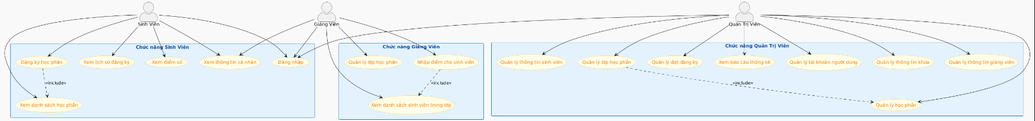

#### Actor Sinh viên

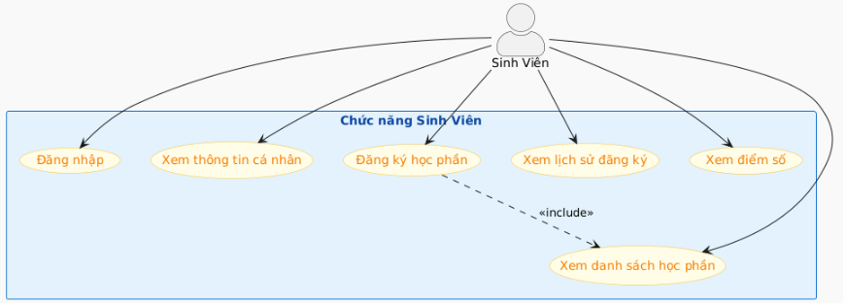

#### Actor Giảng viên

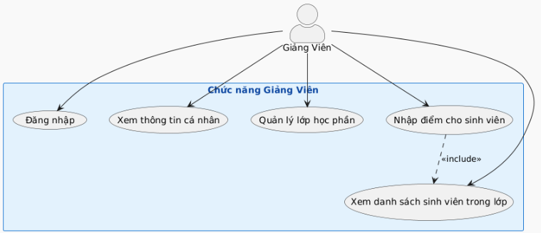

#### Actor Admin

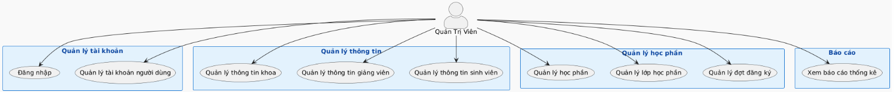

### Kịch bản và sơ đồ hoạt động

### Sơ đồ Robustness

### Phác thảo giao diện

### Thiết kế ERD

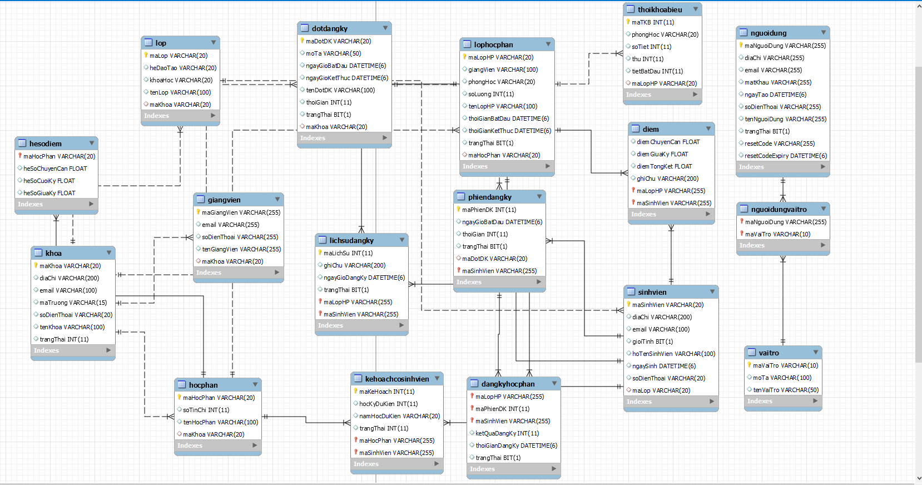

### Sơ đồ Class mức 1

### Sơ đồ tuần tự

### Sơ đồ Class mức 2 (đã bổ sung Method từ các Message của sơ đồ tuần tự)

# XÂY DỰNG CHƯƠNG TRÌNH

## Công cụ xây dựng chương trình

3.1.1 **Ngôn ngữ lập trình:**

* **Java**: Sử dụng để xây dựng backend, xử lý logic nghiệp vụ.
* **JavaScript/TypeScript**: Dùng cho phần frontend với framework Next.js.

3.1.2 **Framework & Thư viện:**

* **Spring Boot**: Framework chính để xây dựng API backend.
* **Spring Data JPA**: Quản lý truy vấn cơ sở dữ liệu theo mô hình ORM.
* **Next.js**: Framework React hỗ trợ server-side rendering và routing mạnh mẽ.
* **Axios**: Dùng để gọi API từ frontend.

3.1.3 **Cơ sở dữ liệu:**

* **MySQL**: Hệ quản trị cơ sở dữ liệu quan hệ được sử dụng để lưu trữ dữ liệu

3.1.4 **Công cụ phát triển:**

* **Visual Studio Code**: Dùng để viết mã frontend (Next.js).
* **IntelliJ IDEA**: Dùng để phát triển backend với Java.
* **Postman**: Kiểm thử API REST.
* **Git** và **GitHub**: Quản lý mã nguồn và cộng tác.
* **MySQL Workbench**: Hỗ trợ quản lý cơ sở dữ liệu.

## Giao diện chương trình

### Giao diện trang chủ

(Chụp hình các giao diện sau khi cài đặt chương trình – giải thích ý nghĩa từng gi

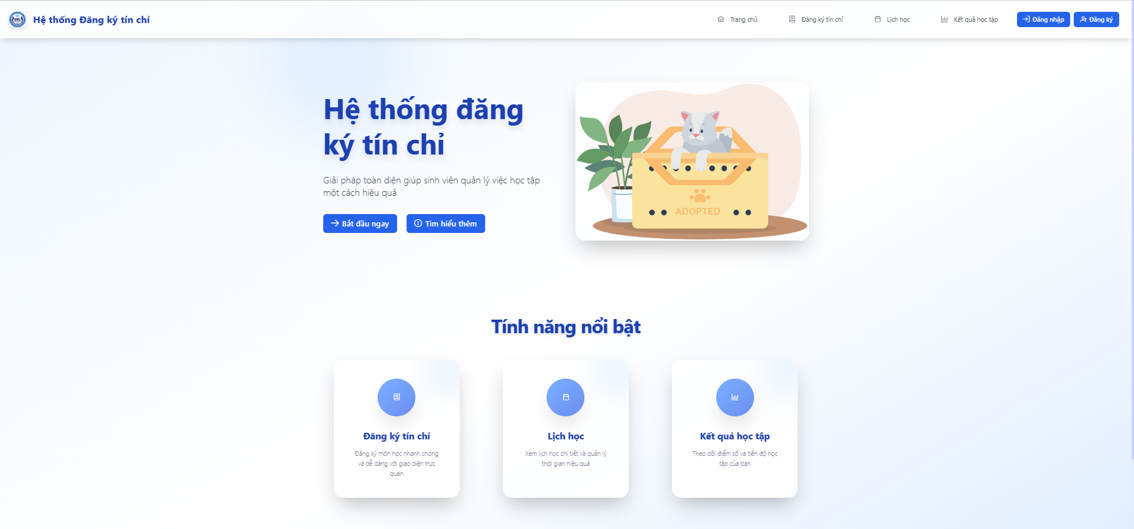

### Giao diện đăng ký

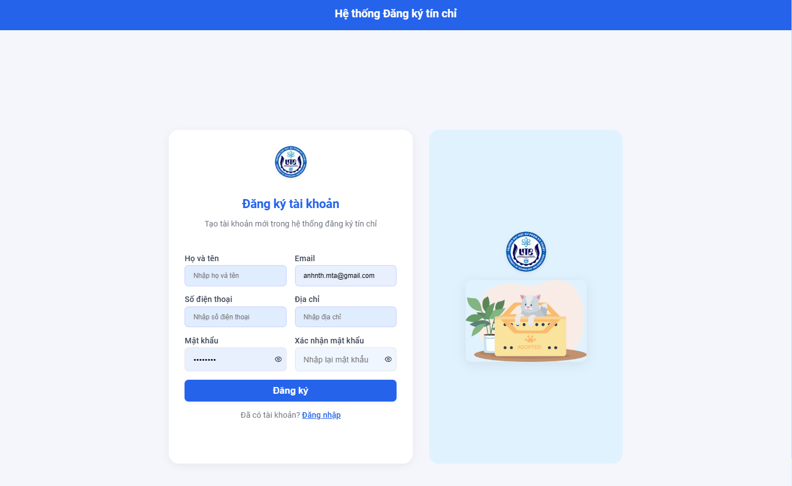

### Giao diện đăng nhập

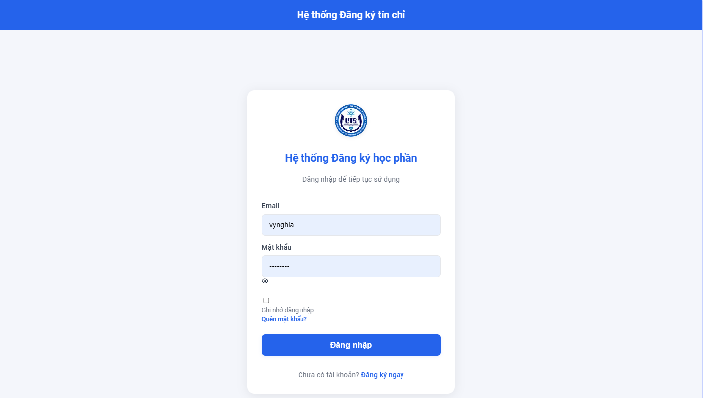

### Giao diện quên mật khẩu

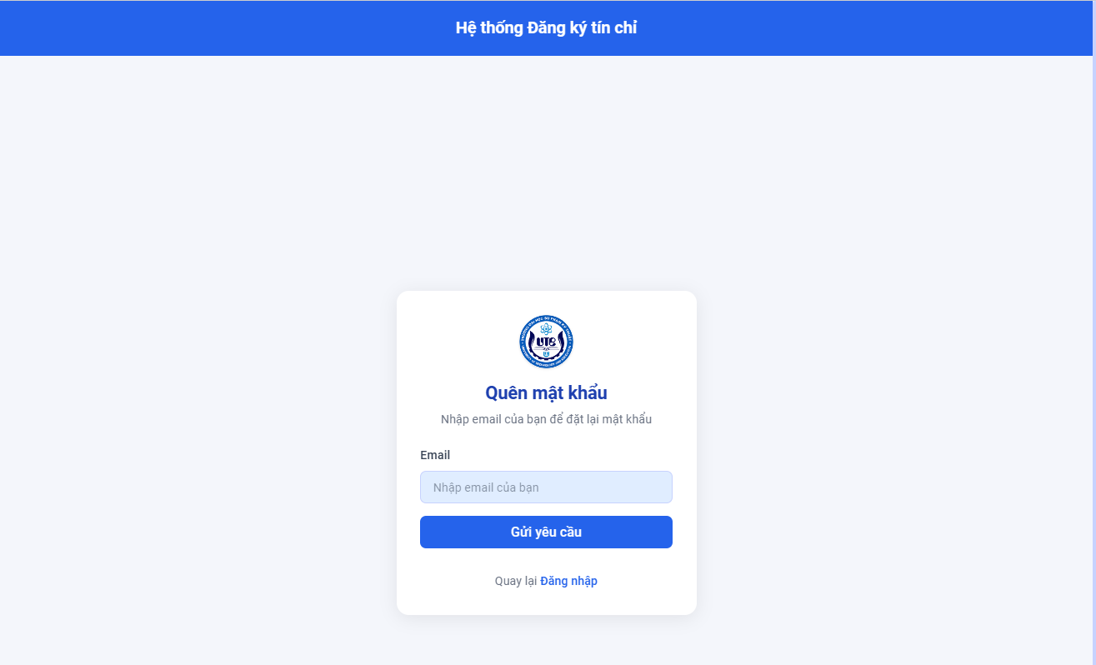

### Giao diện tạo mật khẩu mới

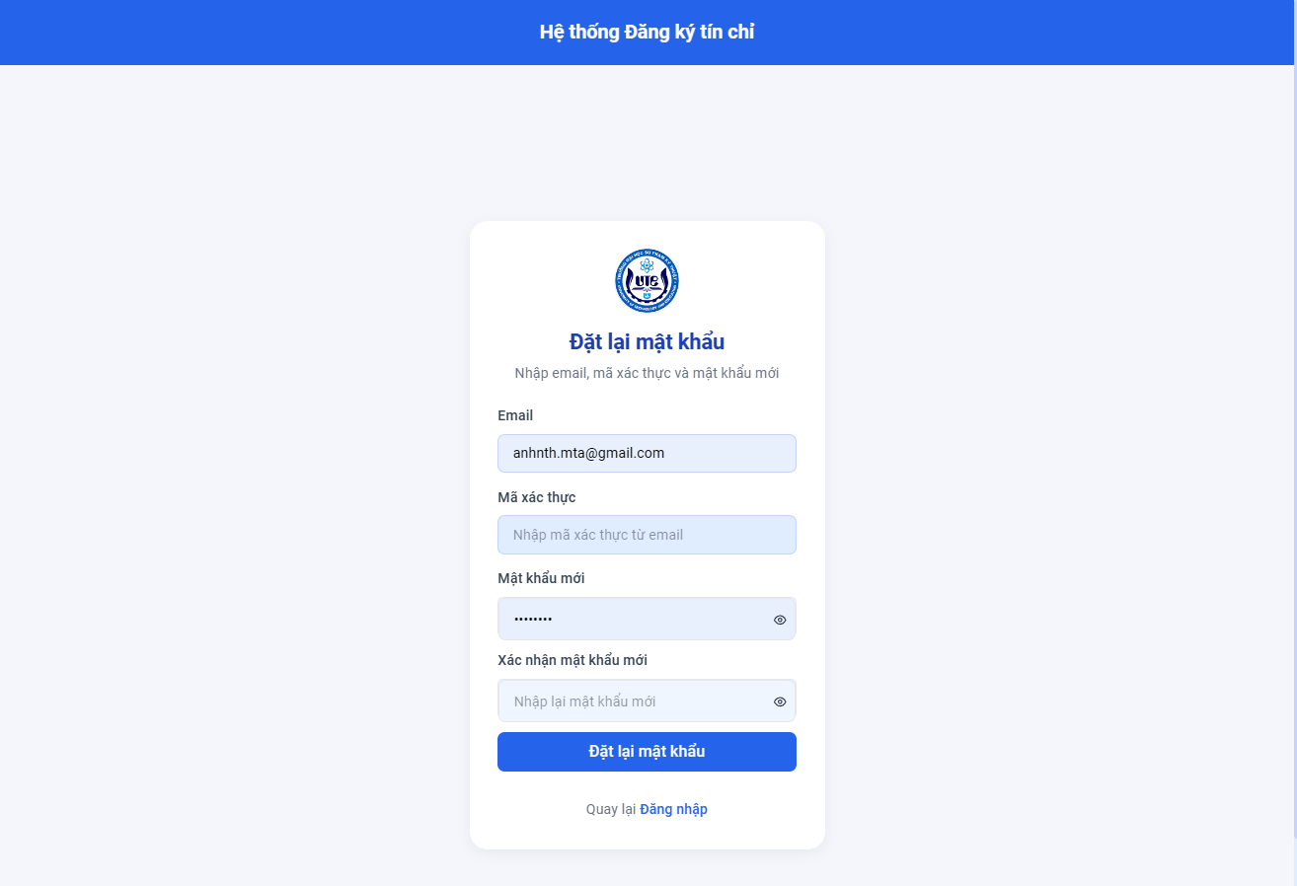

### Giao diện trang chủ sau khi login

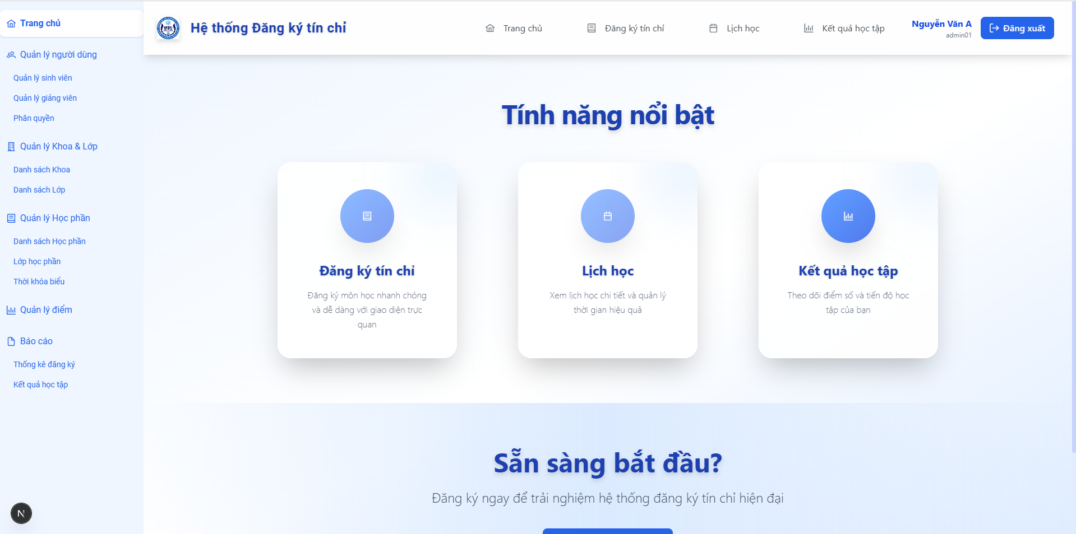

### Giao diện admin – quản lý sinh viên

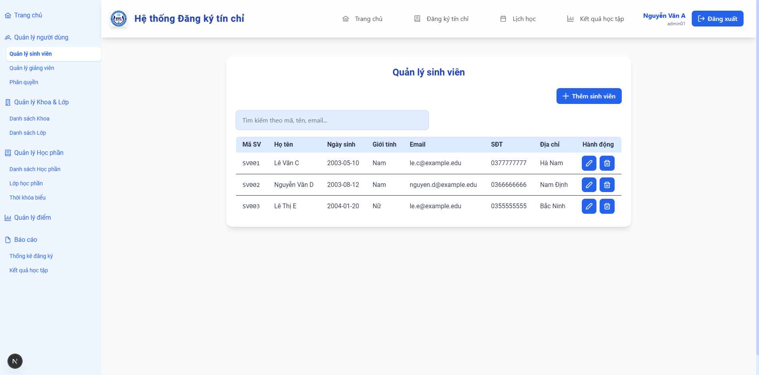

### Giao diện admin – quản lý giảng viên

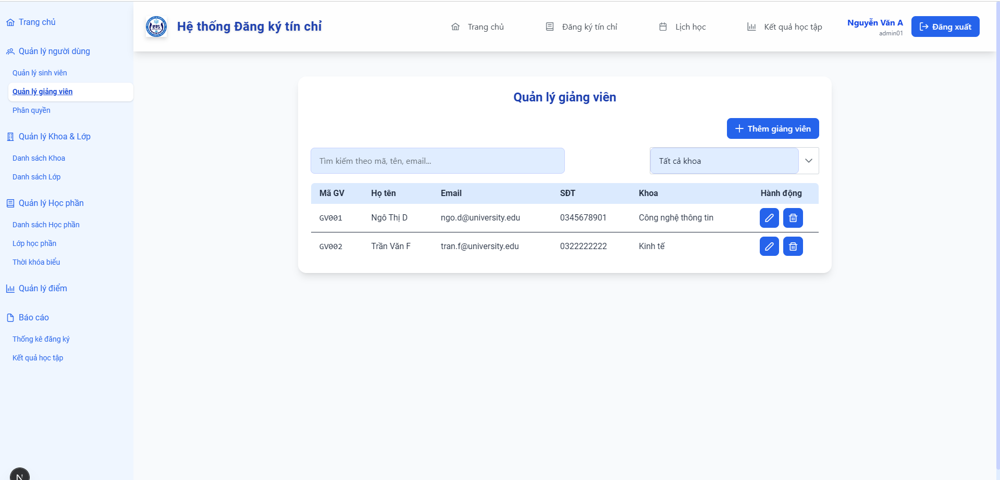

### Giao diện admin – quản lý phân quyền

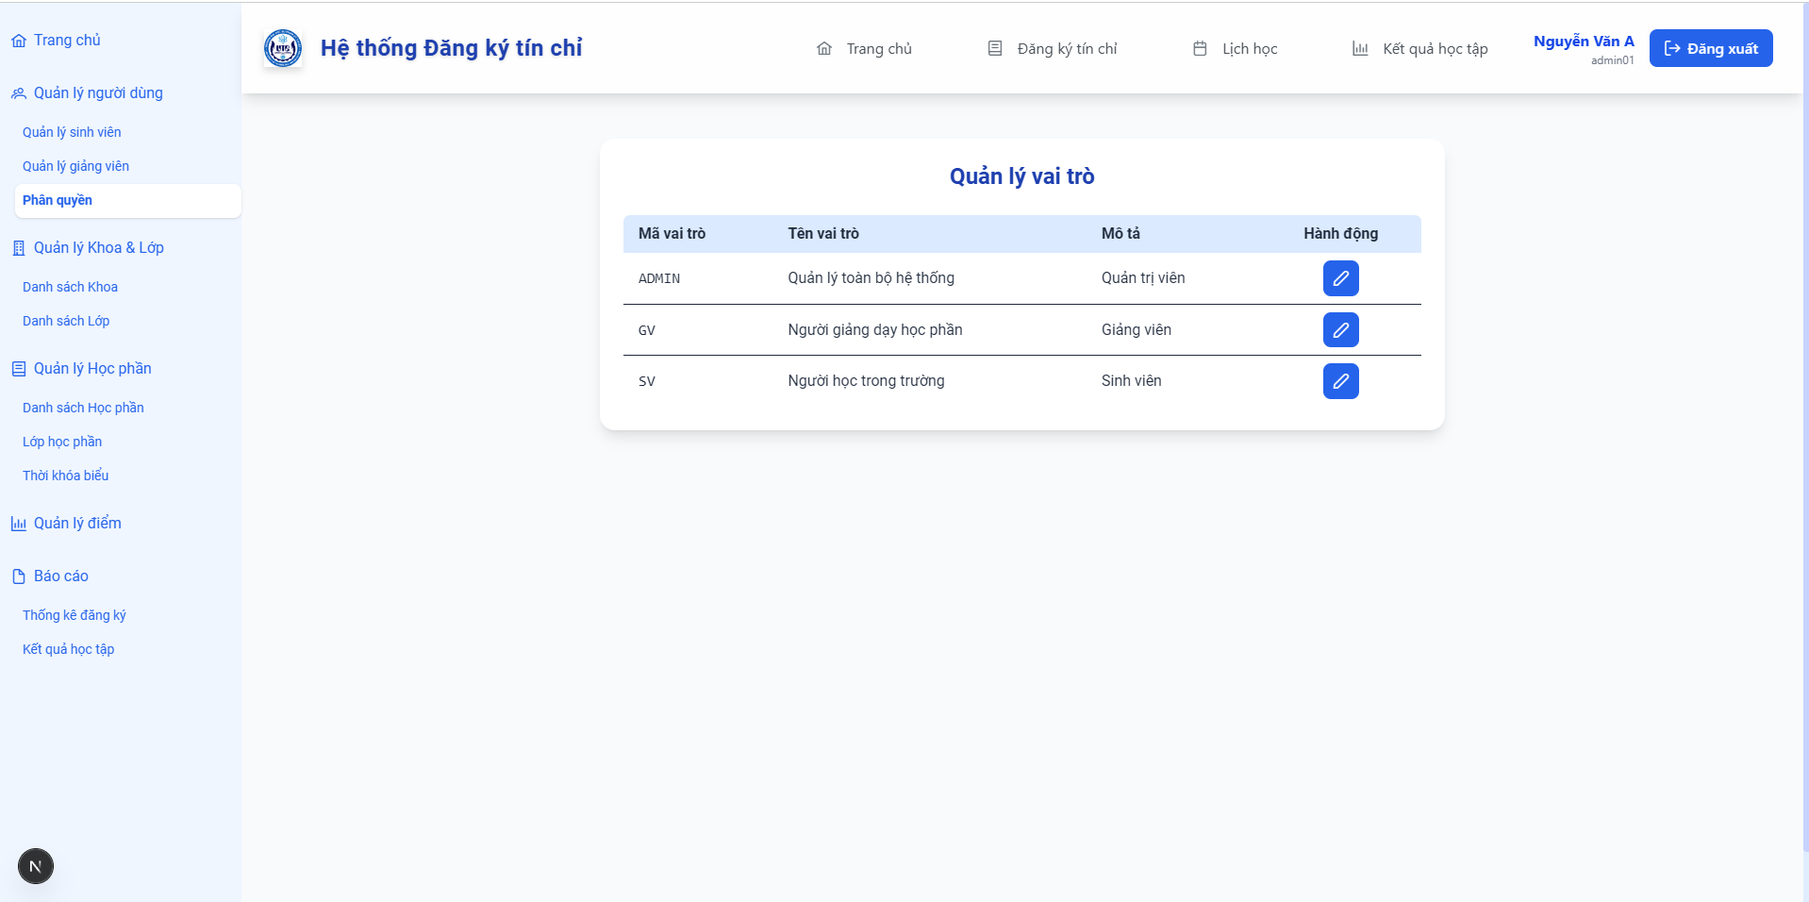

### Giao diện admin – quản lý khoa

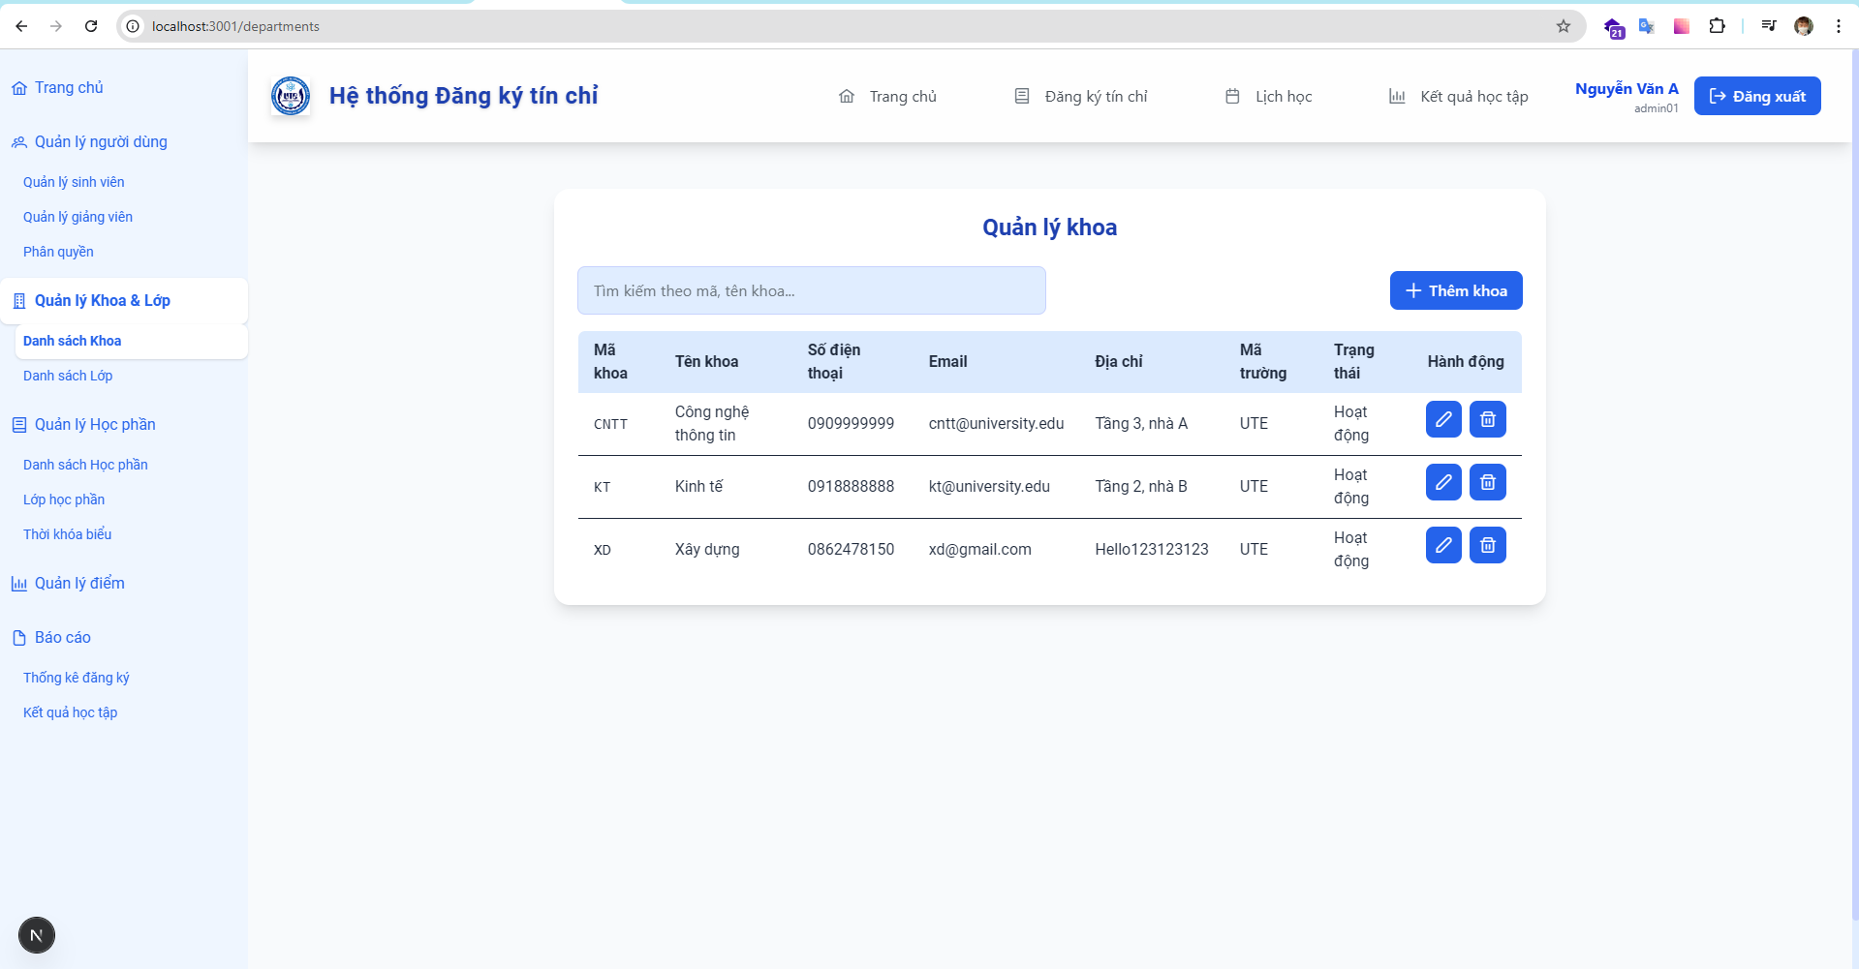

KẾT LUẬN VÀ HƯỚNG PHÁT TRIỂN

1. Kết luận

Trong khuôn khổ đồ án tốt nghiệp, đề tài “Xây dựng phần mềm đăng ký học phần cho sinh viên trường Đại học Sư phạm Kỹ thuật” đã được nghiên cứu, thiết kế và xây dựng thành công hệ thống phần mềm hỗ trợ quá trình đăng ký học phần một cách trực tuyến.

Phần mềm được phát triển dựa trên mô hình phân tích, thiết kế hệ thống chặt chẽ, ứng dụng các công nghệ hiện đại như Java Spring Boot (JPA) cho backend, Next.js cho giao diện người dùng và MySQL để lưu trữ dữ liệu. Hệ thống hỗ trợ các chức năng như: đăng ký học phần, tra cứu lịch học, quản lý thông tin sinh viên và giảng viên, cung cấp giao diện trực quan, dễ sử dụng và thân thiện với người dùng.

Việc áp dụng phần mềm giúp cải thiện đáng kể quy trình đăng ký học phần truyền thống, giảm thiểu sai sót, tiết kiệm thời gian và công sức cho cả sinh viên lẫn giảng viên. Ngoài ra, hệ thống còn đảm bảo tính bảo mật và chính xác của dữ liệu trong quá trình lưu trữ và xử lý.

1. Hướng phát triển

Trong tương lai, để nâng cao chất lượng và mở rộng khả năng ứng dụng của hệ thống, một số hướng phát triển có thể thực hiện như sau:

* Tích hợp tính năng thanh toán học phí trực tuyến, giúp sinh viên hoàn tất các thủ tục học vụ trên một nền tảng duy nhất.
* Xây dựng ứng dụng di động (mobile app) trên Android và iOS để hỗ trợ đăng ký mọi lúc, mọi nơi.
* Tích hợp hệ thống thông báo (email/sms/push notification) nhằm thông báo kịp thời về thời gian đăng ký, thay đổi lịch học, thông báo từ phòng đào tạo.
* Nâng cấp hệ thống phân quyền để quản lý linh hoạt hơn giữa các cấp: quản trị viên, giảng viên, cố vấn học tập, sinh viên.
* Phân tích dữ liệu và thống kê nâng cao, hỗ trợ nhà trường trong việc theo dõi xu hướng đăng ký học phần, tối ưu phân bổ giảng viên và phòng học.
* Kết nối với các hệ thống khác như thư viện số, hệ thống học tập e-learning để tạo nên một hệ sinh thái học vụ hoàn chỉnh cho sinh viên.

TÀI LIỆU THAM KHẢO

1. Nguyễn Tấn Trần Minh Khang, Giáo trình Phân tích và thiết kế hệ thống thông tin, NXB Đại học Quốc gia TP.HCM, 2020.
2. Roger S. Pressman, Software Engineering: A Practitioner’s Approach, McGraw-Hill Education, 8th Edition, 2014.
3. Nguyễn Hữu Thắng, Cơ sở dữ liệu – Thiết kế và triển khai, NXB Khoa học và Kỹ thuật, 2018.
4. Tài liệu chính thức Java Spring Framework: <https://spring.io/projects/spring-framework>
5. Tài liệu Spring Data JPA: <https://docs.spring.io/spring-data/jpa/docs/current/reference/html/>
6. Tài liệu Next.js chính thức: https://nextjs.org/docs
7. Tài liệu MySQL chính thức: <https://dev.mysql.com/doc/>
8. Mozilla Developer Network (MDN): <https://developer.mozilla.org/> – Tham khảo HTML, CSS, JavaScript.
9. Stack Overflow – Cộng đồng hỏi đáp lập trình: <https://stackoverflow.com/>
10. Tài liệu nội bộ và hướng dẫn quy trình đăng ký học phần tại Trường